**PROPUESTA COMERCIAL**

**SISTEMA DE IMPORTACIONES**

**PLAN DE IMPLEMENTACIÓN CONTROL DE GASTOS Y SEGUIMIENTO DE IMPORTACIONES**

**VERSIÓN 1.2**

**CONTENIDO DOCUMENTO:**

1. **DETALLE Y DESCRIPCIÓN DEL PROYECTO A IMPLEMENTAR**
2. **ALCANCES Y LIMITACIONES DEL SERVICIO**
3. **REQUERIMIENTOS**
4. **VENTAJAS Y BENEFICIOS**
5. **DESVENTAJAS**
6. **PROPUESTA ECONÓMICA**

**1.- DETALLE Y DESCRIPCIÓN DEL PROYECTO A IMPLEMENTARSE**

Este Plan de Desarrollo del Software es una versión preliminar preparada para ser incluida en la propuesta elaborada como respuesta al proyecto “Sistema de Control de Importaciones. Este documento provee una visión global del enfoque de desarrollo propuesto.

**1.1. Definición de Términos:**

**Proveedor:** Institución de extranjera a quien se le realiza compras bajo términos específicos

**Productos:** Es el objeto de la compra, una compra es un pedido o forma parte de uno, esta compra se la realiza a un solo proveedor por producto

**Pedido:** Es una compra a uno o varios proveedores de uno o varios productos

**Nota de Pedido:** Listado de pedidos que son importados al tiempo, la sumas de FOB de los pedidos es el inventario inicial a nacionalizar en declaraciones DAI con base a facturas informativas

**Parcial:** Es el retiro de productos de uno o varios pedidos en su totalidad o una cantidad parcial al pedido.

**Gastos En Origen:** Son valores pagados por el importador antes del valor FOB, por lo que estos valores afectan directamente al valor FOB, estos valores están dados por el concepto de incoterms

**FOB:** (Free On Board) Valor de la mercadería embarcada

**Flete Internacional:** Costo de traslado de uno o varios pedidos

**Seguro internacional:** Es el costo del seguro de la carga objeto de importación

**Régimen 10:** Es una importación a consumo que no pasa por la bodega de Almagro, el aforo de la carga es siempre físico.

**Régimen 70:** Es una importación a través del uso de depósitos temporales, por medio del cual las mercancías importadas son almacenadas por un periodo determinado generalmente un año sin el pago de derechos e impuestos y recargos aplicables, la mercadería puede ser nacionalizada por partes.

**CIF:** Valor de FOB + Seguro Internacional + Flete Internacional, es el valor en dólares o con tasa de conversión para el cálculo de tributos a la SENAE

El sistema a implementar debe apoyar durante todo el proceso de importación que realiza la empresa, proceso que se describe de la siguiente manera:

Una importación es uno o varios pedidos que se realiza a uno o varios proveedores internacionales, este pedido puede ser en dolares o moneda extranjera a un tipo de cambio establecido que puede variar durante el proceso de nacionalización de un parcial, en ocasiones los pedidos generan gastos adicionales por fletes y otros servicios ajenos a la factura del proveedor conocidos como gastos en origen que luego pasan a formar parte del FOB, los gastos en origen dependen de los incoterm, para el transporte de la carga es necesaria la contratación de un seguro y el pago del flete a la naviera, luego de que la carga arriba al puerto se debe realizar pagos por manejo de contenedores y otros conceptos obligatorios, estos son conocidos como gastos iniciales del pedido y aplica tanto para un régimen 70 como régimen 10.

En el caso del Régimen 10 el total del pedido conforma el valor DAI del cual se calcula el CIF para el cálculo de tributos, durante el proceso de nacionalización los costos generados son distribuidos a toda la mercadería del pedido para el cálculo del costo por unidad.

En un Régimen 70 lo que conforma la cantidad de productos que se pueden nacionalizar es el inventario obtenido a través de las notas de pedido, mismo que puede aumentar y/o disminuir conforme se realicen pedidos al exterior o se nacionalicen los que están en la almacenera temporal, a partir de este stock se realizan facturas informativas, por ende las facturas informativas pueden poseer productos de distintos pedidos o productos, incluso de proporcionales de los pedidos o de un mismo pedido, para el caso en el que la importación se hubiese hecho en moneda extranjera, se debe realizar el cambio de acuerdo a la tasa de cambio vigente al momento de elaborar la factura informativa, este valor en dólares conforman el valor DAI, se pueden generar tantos DAI como se desee, el punto de control es: que la suma de los DAI sea igual al FOB (En el caso de moneda extranjera se controla en la misma moneda) de la mercadería suspendida en bodega de Almagro u otra almacenera, luego del pago de tributos a la aduana se realiza el pago, los costos de la bodega debe ser cargado al producto que sale, como al que queda suspendido, el pago de otros conceptos como son:

1. Etiquetado Fiscal
2. impuestos derivados del CIF
3. IVA
4. Otros

Estos costos solo afectan al los productos y parciales que conforma la DAI que se nacionaliza, en el caso del régimen 70, para el régimen 10 afecta a todo el pedido.

El proceso de importación termina cuando el total del pedido se encuentra nacionalizado, esto se aplica para los dos regímenes.

**Descripción Básica de los componentes del sistema:**

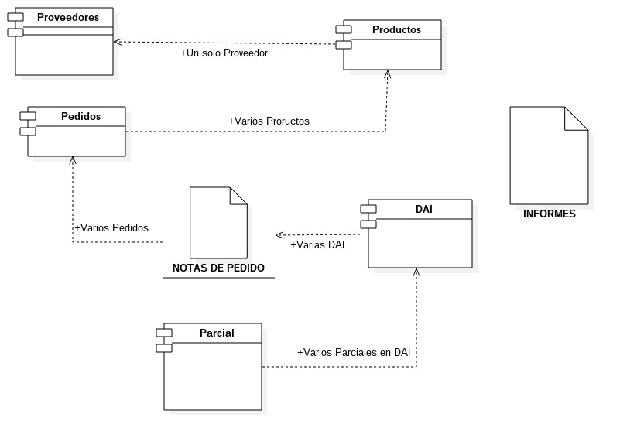

**Diagrama General de Régimen 10:**

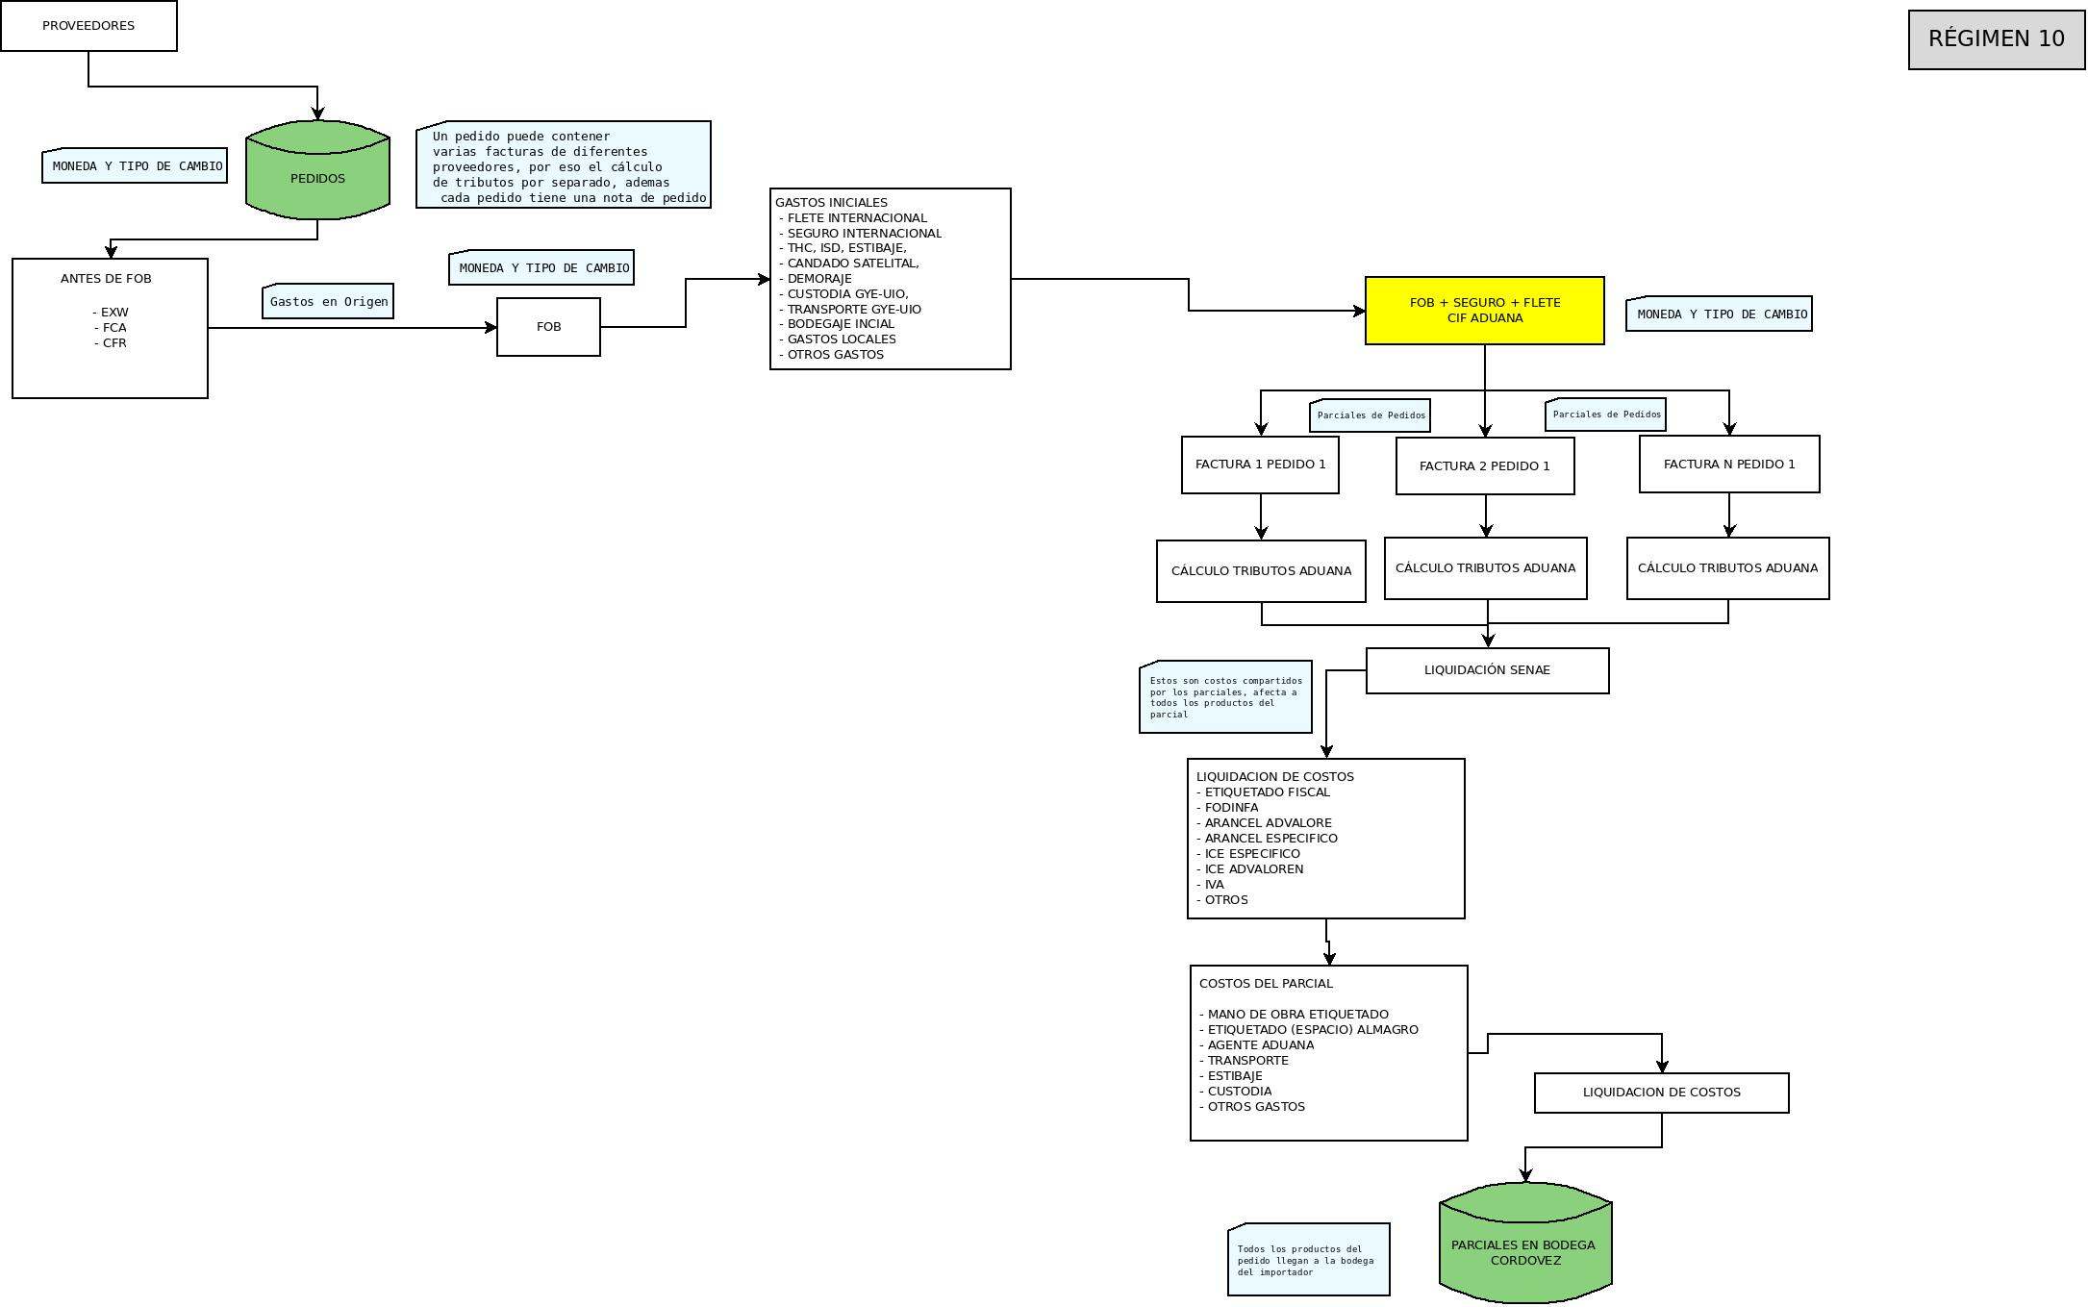**Diagrama General de Régimen 70:**

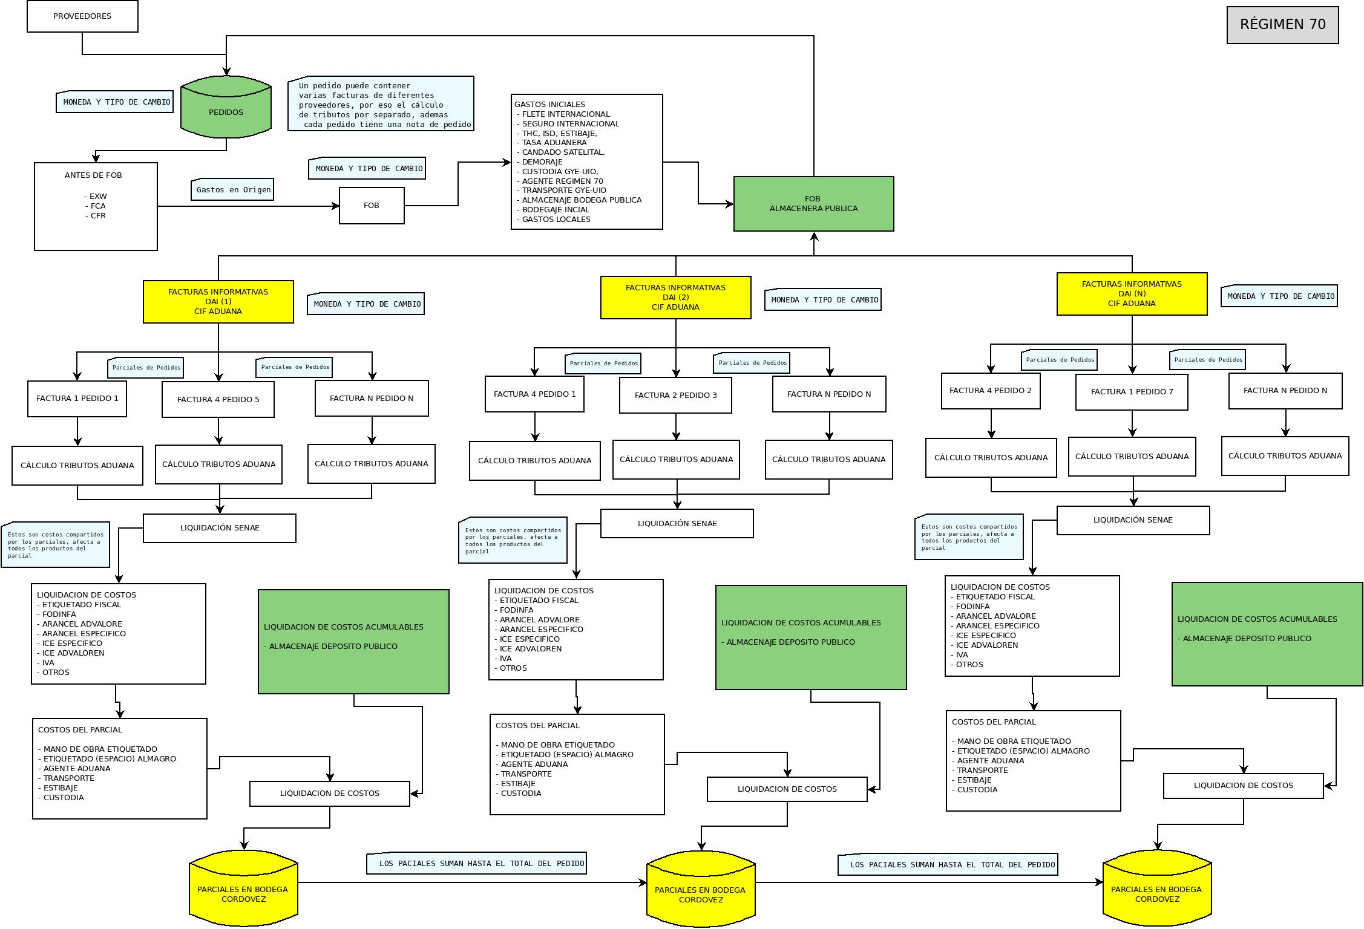Listado de perfiles de usuarios del sistema:

|  |  |  |
| --- | --- | --- |
| Código | Rol | Descripción |
| U001 | Importaciones | Encargado de ingresar los datos relevantes de las importaciones, así como de los gastos iniciales y parciales |
| U002 | Control | Encargado del control del los datos, verifica que los datos sean los correctos, puede realizar cambios en el sistema |
| U003 | Financiero | Encargado de registrar y calcular los gastos generados por impuestos |

**Características del sistema:**

Listado de características a implementar en el sistema:

1. Registrar varios pedidos a diferentes proveedores, los pedidos están conformados por distintos productos
2. Registrar pedidos en moneda extranjera y a un tipo de cambio que puede variar cuando se realice la nacionalización parcial del pedido
3. Registrar importaciones en régimen 10 y/o 70
4. Manejo de tasas de cambio para importaciones realizadas en monedas extranjeras
5. Manejo de varios parciales de distintos pedidos en una sola nacionalización
6. Calculo de impuestos aduaneros a partir del valor CIF de la DAI en nacionalización
7. Estimación de costos de nacionalizar una DAI
8. Registrar los gastos generados en cada tipo de importación, cada uno de los gastos debe incluir al menos el número de factura y el proveedor. Se debe soportar varias facturas en los gastos
9. Manejo de lista de proveedores categorizados por tipos
10. Manejo de lista de productos que son objetos de importación, se registran las características necesarias para el cálculo de impuestos y costos adicionales de ser el caso
11. Manejo de bodegaje para evitar doble facturación con la implementación de rangos de tiempo
12. Los costos derivados de Bodegaje afecta también a todo el pedido existente en la bodega después de la liquidación de la DAI
13. Control y manejo de tarifas en los diferentes rubros como costos relacionados con la carga, fletes y otros gastos
14. Aprovisionamiento de gastos con tiempo limitado para su justificación
15. Registro de información de seguros
16. Manejo de autorizaciones para cambios de información por parte de los usuarios
17. Definir lista de informes

**Características técnicas del sistema:**

1. Tres perfiles de usuario para ingreso de información, manejo contable y control de los procesos con dos roles cada uno
2. Aplicación web multiusuario y centralizada
3. Manejos de sesiones
4. Protección de la base de datos a SQL Injection
5. Base de datos MySQL
6. BackEnd PHP con framework Codeigniter
7. FrontEnd AngularJs, Bootstrap y HTML5
8. Registro de actividad de usuario
9. Registro de fechas en la creación y modificación de datos de una tabla

**Listado de Entregables:**

1. Instalación y configuración
2. Manual de instalación
3. Manual de usuario
4. Capacitación es uso y administración del sistema
5. Seguimiento de 3 mess

En los ítems anteriores se describe las características básicas del sistema no se toman en cuenta las características de seguridad y almacenamiento de información ya que se entiende que el sistema debe proveerse por defecto así como la compatibilidad con los navegadores y tamaños de pantallas.

**2.- ALCANCES Y LIMITACIONES DEL SERVICIO**

La presente propuesta incluye los siguientes servicios:

1. Acompañamiento de 6 meses después de la entrega, durante este periodo se corregirán posibles errores en la implementación del sistema, así como la instalación de actualizaciones cada 2 meses y mejoras en procesos de ser necesario
2. Garantía de 12 meses contra fallas de diseño y programación, siempre y cuando no se hayan realizado cambios en el código por parte del cliente.
3. Manuales de uso para el administrador y el cliente
4. Capacitación de 4 horas en el uso del sistema, se extenderá de ser necesario

La presente propuesta no incluye los siguientes servicios:

1. Administración del servidor de aplicación
2. Configuración de servidor para instalación del sistema, es necesario que el servidor esté funcionando y disponga de conectividad
3. Mantenimiento del servidor de aplicación
4. Si un problema fuese provocado por el servidor o cualquier otro agente, en caso de poderlo arreglar se emitirá una factura por el arreglo de acuerdo al tiempo empleado
5. Desarrollo de características adicionales a las contempladas en esta oferta
6. Subir información antigua
7. Respaldo de información y mantenimiento de la aplicación.

**3.- REQUERIMIENTOS:**

1. 5 importaciones o pedidos completos incluido casos especiales
2. El cliente debe proveer el servidor de aplicación así como el destino de almacenamiento de los reportes (nube, servidor, otros).
3. Una muestra de reportes para realizar el desarrollo
4. Disponibilidad de tiempo del personal encargado de usar el sistema, durante la fase de desarrollo.

**4.- VENTAJAS Y BENEFICIOS**

En caso de implementar el sistema tendrá las siguientes ventajas:

1. Acceso a los reportes desde cualquier lugar geográfico con conexión a internet tanto como al panel de administrador como a la aplicación de consulta para los clientes en caso de publicar el sistema en internet
2. Se mantendrá un repositorio o colección pedidos concluidos.
3. Rapidez en la entrega de los reportes
4. Mejora en los tiempos de los empleados encargados de manejar las importaciones.
5. Control de acceso y registro de actividad de los usuarios

**5.- DESVENTAJAS**

como en todo existen desventajas y es necesario mencionarlas:

1. Para que el cliente puede acceder a al sistema debe contar el servicio de internet, en caso de estar fuera de las oficinas
2. Predisposición de los usuarios, en caso de que no acepten el cambio

**6.- TIEMPO DE ENTREGA Y PROPUESTA ECONÓMICA:**

El tiempo necesario para el desarrollo es de 90 días más 15 para generación de reportes, con una entrega en los primeros 45 días.

|  |  |  |
| --- | --- | --- |
| **Ítem** | **Descripción** | **Valor** |
| **1** | **Implementación de sistema de seguimiento y control de importaciones** | **$ 1.800,00** |
| **Total Sin IVA:** | | **$ 1.800,00** |

**Plan de pagos:** 20% al inicio de contrato, 80% contra entrega del proyecto.

**Atentamente:**

Tlgo. Eduardo Villota